Fase | 4 |  |  | Grado |  | 3° | Campo |  | Ética, naturaleza y sociedades
Ejes articuladores |  |  |  |  | 
Proyecto |  |  | Los aportes culturales de mi comunidad |  |  |  |  |  |  |  | Escenario |  | Comunitario.  Páginas 194 a la 207
Organizar y llevar a cabo una exposición cultural donde compartirán prácticas culturales y lingüísticas de su comunidad que merecen ser reconocidas, valoradas y conservadas.
Campo |  | Contenidos |  |  |  |  |  | Proceso de desarrollo de aprendizajes
 |  | Composición sociocultural de la entidad federativa y de México, y su configuración a través de la historia como un país pluricultural, integrado por pueblos originarios, afromexicanos, migrantes y diversas comunidades con características y necesidades, quienes han luchado por el reconocimiento de la igualdad en dignidad y derechos. |  |  |  |  |  | Dialoga acerca de las aportaciones de pueblos originarios, afromexicanos, migrantes y diversas comunidades, entre otros, al patrimonio cultural y a la memoria colectiva de la comunidad y entidad.  Identifica formas de pensar, hablar, convivir, vestir, celebrar y compartir en su comunidad y la entidad.  Reconoce que las leyes garantizan el derecho a vivir con igualdad y dignidad, así como a expresar sus prácticas culturales y lingüísticas, y a respetar y valorar las prácticas de otras personas o grupo.
 |  | La vida cotidiana antes de la primera invasión europea y en el México colonial: personas y grupos sociales que incidieron en la historia de la comunidad, entidad y el país, para reconocer sus aportes en lo social, cultural, político y económico. |  |  |  |  |  | Indaga en fuentes primarias o secundarias bibliográficas, orales, hemerográficas, digitales, iconográficas, materiales (objetos de uso cotidiano, edificaciones), sobre pueblos originarios que habitaron lo que hoy es el territorio nacional, antes de la primera invasión europea, por ejemplo, Olmecas, Teotihuacanos, Mayas, Zapotecas, Toltecas, Mixtecas y Mexicas. Si es el caso, identifica los pueblos originarios que habitaban el territorio que hoy ocupa su entidad antes de la primera invasión europea.  Reconoce la ubicación de pueblos originarios en mapas, códices y narraciones, analiza algunos aspectos de la vida cotidiana: ¿cómo vivían?, ¿cómo eran sus casas y a qué se dedicaban?, ¿cómo se alimentaban y vestían?, ¿cómo se organizaban y trabajaban en la familia y la comunidad?, ¿cuáles eran sus creencias?, ¿cómo se divertían?, ¿cómo educaban a sus hijas e hijos?, ¿cuáles eran las tareas de las mujeres?  Identifica personas y grupos relevantes que incidieron en la historia de los pueblos que habitaban el territorio que hoy conocemos como México, antes de la primera invasión europea.
 |  | Exposición sobre temas diversos. |  |  |  |  |  | Reconoce características de la oralidad: recursos expresivos (estilo) y paralingüísticos o no lingüísticos, como movimiento corporal y gestos.  Expone sobre diversos temas considerando:  Como presentador o presentadora  -Planear su exposición, lo cual incluye la elaboración de materiales de apoyo.  -Realizar apuntes para usar como guía.  -Usar pronombres y nexos.  -Valorar el interés del auditorio.
Metodología |  |  |  | Aprendizaje Basado en Problemas (ABP) |  |  |  |  |  | Tiempo de aplicación |  | Se sugiere dos semanas
DESARROLLO DEL PROYECTO
Momento #1. Presentemos |  |  |  |  |  |  |  |  |  |  |  | Recursos e implicaciones
- Leer de manera colectiva el texto de las páginas 194 y 195 del libro Proyectos Comunitarios, en donde una maestra llamada Litza, explica a sus alumnos quiénes fueron los primeros pobladores de nuestro país y da de ejemplo a las culturas mexica y maya.  - Cuestionar a los alumnos acerca de: ¿Qué piensan sobre la presencia de los grupos culturales que mencionó la maestra Litza?  - Responder la pregunta de la página 196 del libro Proyectos Comunitarios.  - Observar las imágenes de la página 196 del Libro Proyectos Comunitarios y reflexionar sobre ¿cómo es la vestimenta de las personas que aparecen en ellas?  - Describir de forma oral alguna práctica parecida a la de las imágenes anteriores, que exista en su comunidad o en algún lugar que hayan visitado. |  |  |  |  |  |  |  |  |  |  |  | -Libro Proyectos Comunitarios  -Libro Proyectos Comunitarios  -Libro Proyectos Comunitarios  -Guiar el diálogo
Momento #2. Recolectemos |  |  |  |  |  |  |  |  |  |  |  | Recursos e implicaciones
- Leer las páginas 163 y 164 del libro Nuestros saberes: Libro para alumnos, maestros y familia para conocer los conceptos de patrimonio cultural y prácticas culturales.  - Comentar el contenido de la lectura en comunidad de aula, dando énfasis en los ejemplos de prácticas culturales y su importancia.  - Realizar la actividad de “Prácticas culturales” con apoyo de su libro Nuestros saberes: Libro para alumnos, maestros y familia, en la cual completarán la definición e identificarán ejemplos.  - Comentar si en su comunidad hay prácticas culturales; de ser así, que las describan.  - Realizar la actividad “Prácticas culturales y lingüísticas de mi comunidad” en donde describirán algunas celebraciones, formas de vestir, alimentación y lengua de su familia y comunidad. (Anexo al final del documento)  - Socializar la actividad.  - Leer el pequeño texto de la página 197 del libro Proyectos Comunitarios en donde se menciona la importancia de expresarse a través de prácticas culturales y lingüísticas.  TAREA:  Investigar en internet o en libros con ayuda de un adulto, la definición de los siguientes conceptos. Registrar en el cuaderno la información recabada:  - Pueblos originarios  - Pueblos afromexicanos  - Pueblos migrantes  - Memoria colectiva  - Diversidad cultural  - Socializar los conceptos investigados de tarea.  - Preguntar si conocían a los diferentes pueblos que conforman nuestro país y si se consideran pertenecientes a algunos de estos pueblos.  - Leer el texto “Afrodescendientes” de la página 86 a la 89 del libro Múltiples Lenguajes.  - Comentar en grupo el contenido de la lectura con base en las siguientes preguntas:  - ¿Por qué es importante reconocer los pueblos afrodescendientes?  - ¿Conocen alguna práctica cultural o lingüística procedente de los pueblos afromexicanos?  - Responder de manera individual el ejercicio “Afrodescendientes” incluido en el Cuadernillo Múltiples Lenguajes que se podrá adquirir en nuestra página web desde el siguiente enlace: https://lainitas.com.mx/primaria/ML3.html  - Observar el video “Los comienzos de los Pueblos Originarios de MéxicoMX” en el cual se menciona el origen de las primeras civilizaciones en el país, así como algunas características. Disponible en https://youtu.be/FEb1xQXbAs4 (0:34 - 3:17)  - Tomar nota de lo más importante del video en su cuaderno y comentar.  - Cuestionar a los estudiantes sobre lo siguiente, ¿habían escuchado acerca de una cultura llamada Olmeca?, ¿o conocen las grandes cabezas olmecas?  - Solicitar que lean la lectura de “Leonardo y las cabezas olmecas” del libro Múltiples Lenguajes páginas 98 a la 101.  - Comentar en grupo el contenido de la lectura y enseguida responder de manera individual el ejercicio “Leonardo y las cabezas olmecas” incluido en el Cuadernillo Múltiples Lenguajes que se podrá adquirir en nuestra página web desde el siguiente enlace: https://lainitas.com.mx/primaria/ML3.html  PAUTA DE EVALUACIÓN:  - Reconoce que el patrimonio cultural de nuestro país se conforma por las aportaciones de pueblos originarios, migrantes y afromexicanos tras investigar acerca de cada uno de estos grupos.  - Conoce algunos pueblos originarios que habitaron nuestro país tras observar un video sobre estos y realizar una lectura acerca de los Olmecas; analiza algunos aspectos como sus creencias y cómo se organizaban.  TAREA:  Investigar con las personas mayores de la comunidad, en libros o internet lo siguiente y anotarlo en el cuaderno:  - Culturas que se han establecido a lo largo del tiempo en el territorio de la comunidad  - Traje típico de la comunidad  - Lenguas originarias  - Comida típica  - Danzas o bailes representativos de la comunidad  - Prácticas lingüísticas (poema, leyenda, entre otras)  - Comentar lo que pudieron investigar de tarea, qué les contaron los adultos mayores de la comunidad y qué nueva información aprendieron de su comunidad.  - Invitar a algunos adultos mayores de la comunidad para que platiquen cómo han cambiado las prácticas culturales y lingüísticas con el paso de los años.  - Organizar la información investigada de tarea y recabada en la plática en el formato “Las prácticas culturales y lingüísticas originarias de mi comunidad” para utilizarla posteriormente. (Anexo al final del documento)  - Dialogar acerca de cómo los pueblos originarios, afromexicanos y migrantes han dejado aportes a nuestro patrimonio cultural y memoria colectiva de nuestra comunidad.  - Pedir prestados los libros de Cartografía de México y el mundo a los grupos de 4°, 5° o 6° grado.  - Organizar pequeñas comunidades de trabajo para resolver la actividad “Grupos originarios en México” en la cual responderán preguntas relacionadas con los grupos originarios y afrodescendientes en nuestro país, con base en la observación de los mapas de las páginas 35 y 44 del libro Cartografía de México y el mundo. (Anexo al final del documento)  PAUTA DE EVALUACIÓN:  - Identifica a través de una investigación con miembros de su comunidad, las prácticas culturales de la región relacionadas con pueblos originarios, afromexicanos o migrantes los pueblos originarios de la región.  - Identifica la ubicación de pueblos originarios en el mapa de nuestro país. |  |  |  |  |  |  |  |  |  |  |  | -Libro Nuestros saberes: Libro para alumnos, maestros y familia  -Actividad “Prácticas culturales”  Libro Nuestros saberes: Libro para alumnos, maestros y familia  -Actividad “Prácticas culturales y lingüísticas de mi comunidad”  -Libro Proyectos Comunitarios  -Diversas fuentes de información  -Cuaderno  -Libro Múltiples Lenguajes  -Cuadernillo Múltiples Lenguajes  -Internet y dispositivos multimedia para reproducir video  -Cuaderno  -Libro Múltiples Lenguajes  -Cuadernillo Múltiples Lenguajes  -Diversas fuentes de información  -Cuaderno  -Prever la invitación a una persona mayor de su comunidad al aula  -Gestionar los permisos para la asistencia de la persona de la comunidad  -Formato “Las prácticas culturales y lingüísticas originarias de mi comunidad”  -Solicitar al docente de 4°, 5° o 6° grado que sus estudiantes presten el libro de Cartografía de México y el mundo  -Actividad “Grupos originarios de México”
Momento #3. Formulemos el problema |  |  |  |  |  |  |  |  |  |  |  | Recursos e implicaciones
- Dialogar sobre los conceptos y la información que investigaron en el momento #2, para recapitular lo que han aprendido.  - Hacer en el pizarrón una lista de las prácticas culturales y lingüísticas que han prevalecido en su comunidad a lo largo del tiempo.  - Copiar el listado en el cuaderno.  - Realizar en colectivo lo siguiente:  - Identificar si las prácticas culturales y lingüísticas pertenecen a algún grupo originario, afromexicano o migrante.  - Dialogar sobre la importancia de preservar las prácticas culturales y lingüísticas de su comunidad.  - Leer la continuación de la historia de la maestra Litza en la página 201 del Libro Proyectos Comunitarios, donde se explica acerca de la importancia de respetar y reconocer la pluriculturalidad.  - Explicar a las y los estudiantes que México es un país pluricultural porque tiene muchos pueblos originarios y se reconoce la identidad de cada uno de estos pueblos.  - Leer las páginas 165 a la 167 del libro Nuestros saberes: Libro para alumnos maestros y familia para conocer más sobre la pluriculturalidad y el artículo de la Constitución Política que la garantiza.  - Comentar la lectura.  - Resolver de forma individual la actividad “México un país pluricultural” en la cual identificarán oraciones falas y verdaderas sobre el artículo 2 constitucional.  - Dialogar sobre la importancia de reconocer y respetar la diversidad cultural de su comunidad y pedirles proponer algunas acciones para promoverla. Anotar las acciones propuestas en el cuaderno.  PAUTA DE EVALUACIÓN:  - Reconoce que existen leyes que garantizan el derecho a expresar sus prácticas culturales y lingüísticas, y a respetar y valorar las prácticas de otras personas o grupo tras leer sobre el artículo 2 constitucional. |  |  |  |  |  |  |  |  |  |  |  | -Cuaderno  -Libro Proyectos Comunitarios  -Libro Nuestros saberes: Libro para alumnos, maestros y familia  -Actividad “México un país pluricultural”  -Cuaderno
Momento #4. Organicemos la experiencia |  |  |  |  |  |  |  |  |  |  |  | Recursos e implicaciones
- Explicar que van a realizar una exposición cultural organizados en pequeñas comunidades de trabajo y apoyar a la organización para traer de tarea los materiales que necesitarán:  - Cartulinas u hojas de reúso unidas para formar un pliego  - Fotografías o dibujos de las prácticas culturales de su comunidad  - Vestuario típico de su comunidad  - Reproductor de música  - Cinta adhesiva o pinzas para ropa  - Lápices de colores  - Hojas blancas o de reúso  - Una caja grande de cartón forrada  - Realizar lo siguiente en colectivo:  - Solicitar el apoyo de la Dirección para definir fecha y hora de cuando se llevará a cabo la exposición cultural dentro de la escuela.  - Invitar a integrantes de la comunidad para que asistan. Recordar indicarles fecha, horario y lugar.  - Asignar un espacio de la comunidad para exponer el resultado de la investigación.  - Si en la comunidad existen representantes de los grupos culturales de los que se hablará, pedir el apoyo para que asistan y colaboren en la organización y presentación de la exposición cultural. |  |  |  |  |  |  |  |  |  |  |  | -Material para realizar una exposición cultural  -Gestionar con la autoridad escolar el día, horario y lugar de la escuela para realizar su exposición
Momento #5. Vivamos la experiencia |  |  |  |  |  |  |  |  |  |  |  | Recursos e implicaciones
- Asignar a cada pequeña comunidad una práctica cultural o lingüística para presentar en su exposición y la información que cada integrante del equipo presentará: tradiciones, vestimenta, música, baile o danzas, narraciones o poemas.  TAREA:  - Investigar con familiares, adultos mayores, bibliotecas o internet con ayuda de un adulto, más información sobre la práctica cultural o lingüística que le correspondió y anotarla en el cuaderno.  - Traer el material que les corresponde para preparar la exposición.  - Reunir y analizar la información investigada. Escribir en el cuaderno un borrador con la información más importante que presentarán en la exposición.  - Elaborar carteles en cartulinas u hojas de reúso donde se describa cada práctica cultural o lingüística. Ilustrarlos con dibujos o fotografías.   - Utilizar el formato “Planeo mi exposición”, en donde escribirán la información que explicarán desde el inicio hasta el final de su intervención, así como los apoyos visuales que utilizarán. (Anexo al final del documento)  - Elegir a uno de los integrantes de sus comunidades para que sea maestra o maestro de ceremonias.  - Ensayar su exposición cultural empleando sus apuntes en el cuaderno, su plan de exposición y la información del cartel.  - Llevar a cabo la exposición cultural:  - Instalar los materiales y colocar los carteles que elaboraron en un lugar visible en el espacio asignado.  - La maestra o el maestro de ceremonias dará la bienvenida a los asistentes. Debe mencionar la importancia de reconocer y respetar la diversidad cultural en la entidad y el país.  - Por turnos, cada equipo debe presentar la información y explicar la importancia del grupo elegido. Con los materiales elaborados, mostrar las prácticas culturales y lingüísticas que investigaron.  - Utilizar la caja de cartón forrada para hacer una cápsula del tiempo al terminar de exponer. Guardar en ella los materiales, carteles y algunos comentarios que realicen los asistentes de la exposición cultural.  - Solicitar ayuda a las autoridades escolares para asignar un lugar especial dentro de la escuela para enterrar la cápsula del tiempo.  PAUTA DE EVALUACIÓN:  - Planea su exposición elaborando un cartel como material de apoyo y realizando apuntes acerca de lo que explicará.  - Dialoga sobre las aportaciones de los pueblos originarios, afromexicanos y migrantes a nuestro patrimonio cultural, tras exponer sobre las prácticas culturales y lingüísticas. |  |  |  |  |  |  |  |  |  |  |  | -Diversas fuentes de información  -Cuaderno  -Cuaderno  -Cartulinas u hojas de reúso  -Colores y plumones  -Imágenes o fotografías  -Formato “Planeo mi exposición”  -Cuaderno con apuntes  -Caja de cartón forrada.  -Acordar con la autoridad escolar un lugar para enterrar la cápsula del tiempo
Momento #6. Resultados y análisis |  |  |  |  |  |  |  |  |  |  |  | Recursos e implicaciones
- Responder las siguientes preguntas que se encuentran en la página 207 del libro Proyectos de Comunitarios:   - ¿Por qué es importante colaborar en la preservación de la diversidad cultural del país?  - ¿Cómo fomentan las aportaciones de los pueblos originarios y diversas culturas en tu entidad?  - ¿Por qué piensan que las tradiciones y costumbres, que son manifestaciones de las prácticas culturales, cambian con el paso del tiempo?  - Escribir en el cuaderno los acuerdos asamblearios a los que llegaron en comunidad para reconocer las aportaciones de los pueblos originarios, afromexicanos y migrantes de la entidad y el país. |  |  |  |  |  |  |  |  |  |  |  | -Libro Proyectos Comunitarios  -Cuaderno
Productos y evidencias de aprendizaje
- Ejercicios impresos:
- Prácticas culturales
- Prácticas culturales y lingüísticas de mi comunidad
- Las prácticas culturales y lingüísticas originarias de mi comunidad
- Grupos originarios de México
- México un país pluricultural
- Planeo mi exposición
- Apuntes en el cuaderno
- Páginas 196 y 207 del libro Proyectos Comunitarios
- Investigación acerca de los pueblos originarios, afromexicanos, migrantes, memoria colectiva y diversidad cultural
- Listado de prácticas culturales y lingüísticas que han prevalecido en su comunidad a lo largo del tiempo promover la diversidad cultural
- Investigación sobre las prácticas culturales y lingüísticas de su comunidad
- Cartel sobre una práctica cultural o lingüística de su comunidad
- Cápsula del tiempo
- Acuerdos asamblearios
- Producto final. Exposición cultural
Aspectos a evaluar
- Reconoce que el patrimonio cultural de nuestro país se conforma por las aportaciones de pueblos originarios, migrantes y afromexicanos tras investigar acerca de cada uno de estos grupos.
- Conoce algunos pueblos originarios que habitaron nuestro país tras observar un video sobre estos y realizar una lectura acerca de los Olmecas; analiza algunos aspectos como sus creencias y cómo se organizaban.
- Identifica a través de una investigación con miembros de su comunidad, las prácticas culturales de la región relacionadas con pueblos originarios, afromexicanos o migrantes los pueblos originarios de la región.
- Identifica la ubicación de pueblos originarios en el mapa de nuestro país.
- Reconoce que existen leyes que garantizan el derecho a expresar sus prácticas culturales y lingüísticas, y a respetar y valorar las prácticas de otras personas o grupo tras leer sobre el artículo 2 constitucional.
- Planea su exposición elaborando un cartel como material de apoyo y realizando apuntes acerca de lo que explicará.
- Dialoga sobre las aportaciones de los pueblos originarios, afromexicanos y migrantes a nuestro patrimonio cultural, tras exponer sobre las prácticas culturales y lingüísticas.
Ajustes razonables
Observaciones
Se sugiere trabajar dos proyectos didácticos de forma simultánea, es decir, media jornada trabajar con un proyecto y la otra parte de la jornada con otro que guarde vinculación directa o indirectamente.

PRÁCTICAS CULTURALES

- Completa la definición de “Prácticas culturales” con las palabras del recuadro, puedes apoyarte con la página 164 de tu libro Nuestros saberes: Libro para alumnos, maestros y familia.

cosmovisión – conocimientos – mundo –

manifestaciones – comunidades – vivir

Las prácticas culturales son los diversos _________________, _________________

y experiencias que han generado las ____________________ para expresar su

________________, es decir, su manera de ver y ___________ el _____________.

- Encierra las imágenes que representan ejemplos de prácticas culturales.

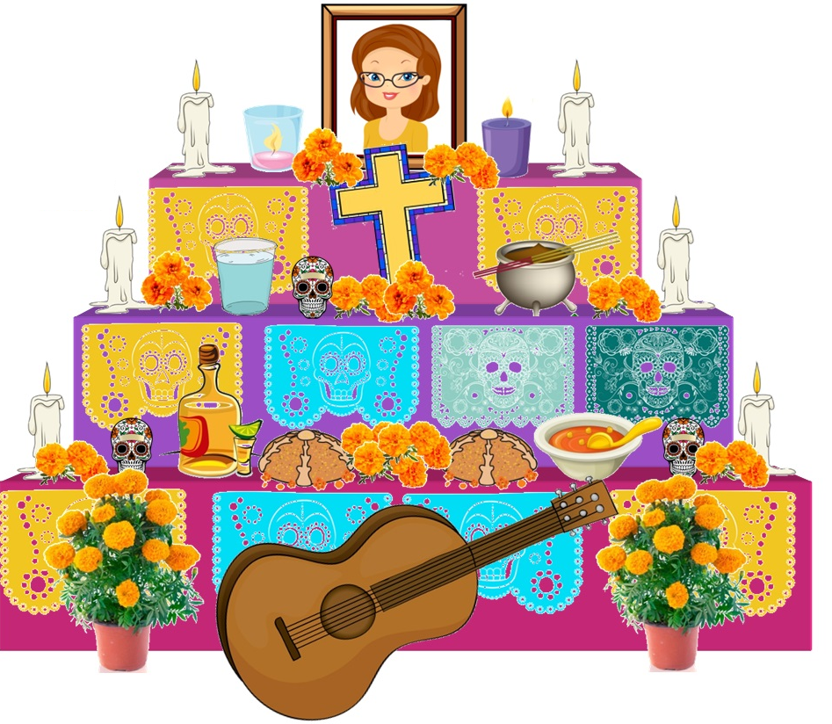 |  | 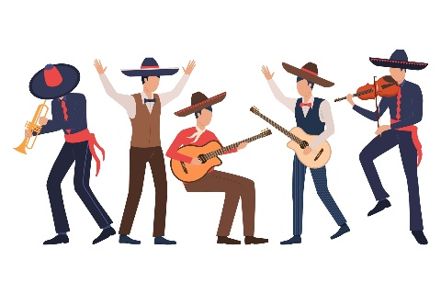
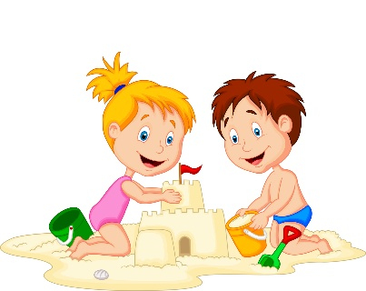 | 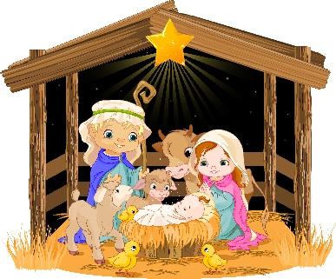 | 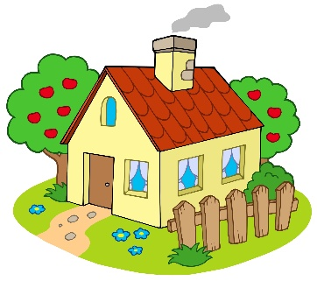
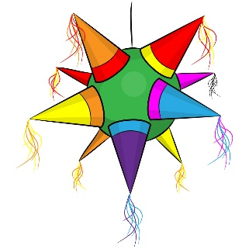 | 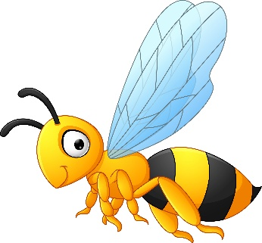 | 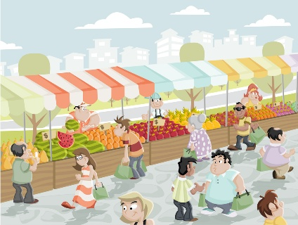

PRÁCTICAS CULTURALES Y LINGÜÍSTICAS DE MI COMUNIDAD

- Identifica algunas prácticas culturales y lingüísticas que conozcas de tu familia y comunidad. Dibújalas y descríbelas brevemente.

Tradición que celebran
___________________________________________________________________________________________________________________________________________________________________________________________
Mi familia y yo pertenecemos a la comunidad de:
_____________________

Nuestra lengua es:
__________________________

Formas de vestir
__________________________________________________________________________________________________________________________________________________________________________________________
Alimento típico
___________________________________________________________________________________________________________________________________________________________________________________________

- Reflexiona y responde la siguiente pregunta.

1.- ¿Cómo benefician las prácticas culturales a las personas y a la comunidad?
___________________________________________________________________

___________________________________________________________________

___________________________________________________________________

LAS PRÁCTICAS CULTURALES Y LINGÜÍSTICAS ORIGINARIAS DE MI COMUNIDAD

- Investiga con adultos mayores de tu familia o comunidad, o en bibliotecas e internet con ayuda de un adulto, acerca de cómo han cambiado las prácticas culturales y lingüísticas con el paso de los años en tu comunidad. Registra la información más importante sobre los siguientes aspectos.
Culturas que se han establecido a lo largo del tiempo en el territorio de la comunidad | ____________________________________________________________________________________________________________________________________________________________________________________________________________________________________________________________________________________________________________________________________________________________________________________________________________________________________
Traje típico de la comunidad | ____________________________________________________________________________________________________________________________________________________________________________________________________________________________________________________________________________________________________________________________________________________________________________________________________________________________________
Lenguas originarias | ______________________________________________________________________________________________________________________________________________________________________________________________________________________________________________________________________________________________________
Comida típica | ________________________________________________________________________________________________________________________________________________________________________________________________________________________________________________________________________________________________________________________________________________________________________________________________________________________________________________________________________________________________________________________
Danzas o bailes representativos de la comunidad | __________________________________________________________________________________________________________________________________________________________________________________________________________________________________________________________________________________________________________________________________________________________________________________________________________________________________________________________________________________________________________________________________________________________________
Prácticas lingüísticas (poema, leyenda, entre otras) | __________________________________________________________________________________________________________________________________________________________________________________________________________________________________________________________________________________________________________________________________________________________________________________________________________________________________________________________________________________________________________________________________________________________________

GRUPOS ORIGINARIOS DE MÉXICO
¿Sabías que los pueblos originarios y afrodescendientes de nuestro país aportan palabras, tradiciones, costumbres, conocimientos herbolarios, artesanías, en otras muchas cosas?, todo esto enriquece nuestra cultura, haciendo de México un país pluricultural.

- Con ayuda de tu pequeña comunidad y de tu maestro, revisen los mapas de las páginas 35 y 44 del libro Cartografía de México y el mundo; respondan las siguientes preguntas:

1.- ¿En tu estado hay pueblos originarios?, ¿cuáles son?
___________________________________________________________________
___________________________________________________________________

2.- ¿Cuáles son los pueblos originarios que tienen presencia en mayor territorio?
___________________________________________________________________
___________________________________________________________________

3.- ¿En qué región del país hay mayor presencia de pueblos originarios?
___________________________________________________________________

4.- ¿En qué región del país hay menor presencia de pueblos originarios?
___________________________________________________________________

5.- ¿Cuáles son los estados del país que tiene mayor cantidad de habitantes que se consideran afrodescendientes?
___________________________________________________________________
___________________________________________________________________

6.- ¿Cuántos habitantes que se consideran afrodescendientes tiene el estado donde ustedes viven?
___________________________________________________________________

7.- ¿En qué porcentaje de personas que se reconocen como afrodescendientes se encuentra su estado?
___________________________________________________________________

8.- Escribe el nombre de 3 grupos originarios de los cuales quisieras conocer más.
___________________________________________________________________

MÉXICO UN PAÍS PLURICULTURAL

- Escribe falso o verdadero en las siguientes oraciones acerca de lo que establece el artículo 2 constitucional. Te puedes apoyar en las páginas 166 y 167 de tu libro Nuestros saberes: Libro para alumnos, maestros y familia.
El artículo 2 dice que… | Falso o verdadero
La Nación tiene una pluricultural sustentada en sus pueblos indígenas.
México es un país con pocos pueblos originarios.
Los pueblos originarios no pueden seguir sus usos y costumbres.
Los pueblos originarios tienen la posibilidad de elegir un gobierno interno con personas de su comunidad.
Los pueblos originarios pueden decidir cómo conviven, así como su organización social y económica.
Cualquier persona puede ser integrante de un pueblo indígena.
Los pueblos originarios no deben ser reconocidos.

- Reflexiona y responde.
1.- Explica con tus palabras lo que entiendes por pluriculturalidad.
___________________________________________________________________
___________________________________________________________________

2.- ¿Por qué es importante que se proteja con la ley a los pueblos originarios?
___________________________________________________________________
___________________________________________________________________

PLANEO MI EXPOSICIÓN

- Utiliza el siguiente formato para organizar la información que explicarás en tu exposición, y los apoyos visuales que utilizarás.

INTRODUCCIÓN (La práctica cultural o lingüística acerca de la cual expondrás)
________________________________________________________________________________________________________________________________________________________________________________________________
IDEAS PRINCIPALES | APOYO VISUAL QUE UTILIZARÁS
1. ________________________________
______________________________________________________________________
______________________________________________________________________

2. ________________________________
______________________________________________________________________
______________________________________________________________________

3. ________________________________
______________________________________________________________________
______________________________________________________________________
CONCLUSIÓN (explica la importancia de conocer y valorar la práctica expuesta)
________________________________________________________________________________________________________________________________________________________________________________________________________________________________________________________________

